1. Introduction

Le développement de l’application en Android, cela sera un véritable défi pour nous. Le processus de développement comprend, entre autres, la conception de l’application, Le développement de contenu de HemoEspoir, l’élaboration des (scripts Back_end et Front end). Ce travail est le codage ou la programmation qui permet de faire fonctionner notre application

1. Technologies existant

Le développement de l’application repose sur l’utilisation des langages (Python, SQL...)

Pour écrire des programmes qui sont ensuite exécutes par des smartphones.

Il existe plusieurs technologies et Framework mais la question qui se pose est : Quelle technologie choisir ?

1. Outils et choix technologiques(+IDE)
2. Technologies

Suite à une discussion avec notre encadrant, nous avons choisi les technologies et Frameworks suivants :

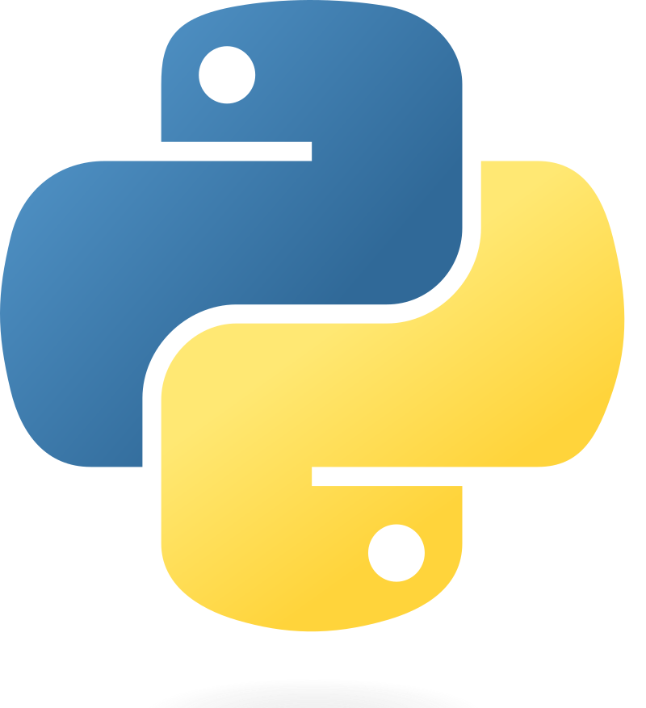Python : Python est un langage de programmation polyvalent et largement utilisé, reconnu pour sa simplicité, sa lisibilité et ses fonctionnalités puissantes, sa forte des multi modules pour programmer autant des applications, des pages web

SQL : signifie **Structured Query Language,** permettant d'interagir avec des bases de données relationnelles, il sert à stocker, modifier et récupérer des informations dans des bases de données organisées par tables.

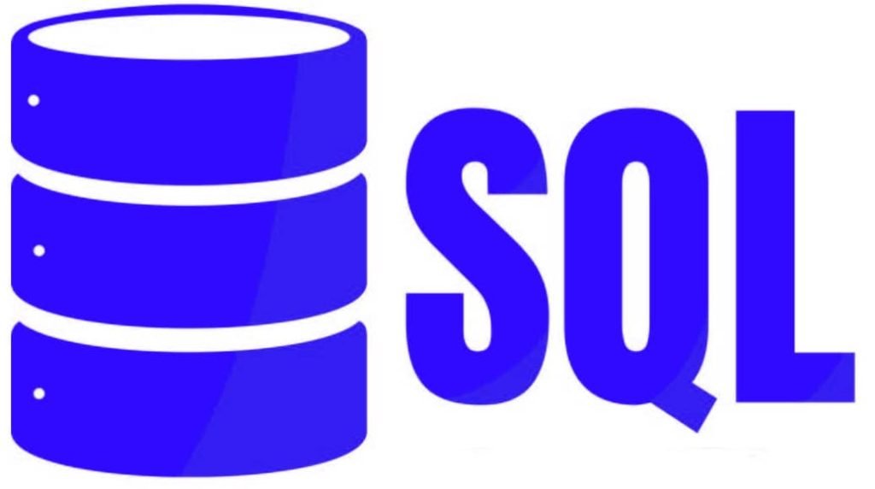

Flutter : est un **framework** de développement d'interface utilisateur, Il permet de concevoir et de développer des applications mobiles multi-plateformes.

En d'autres termes, vous pouvez **écrire du code une seule fois** et l'utiliser pour créer des applications qui fonctionnent sur **Android, iOS, Windows, macOS, Linux et même le Web**



Dart : est un langage de programmation puissant et polyvalent, **Flutter et Dart** sont des outils puissants et polyvalents qui permettent de développer des applications multiplateformes de manière efficace.

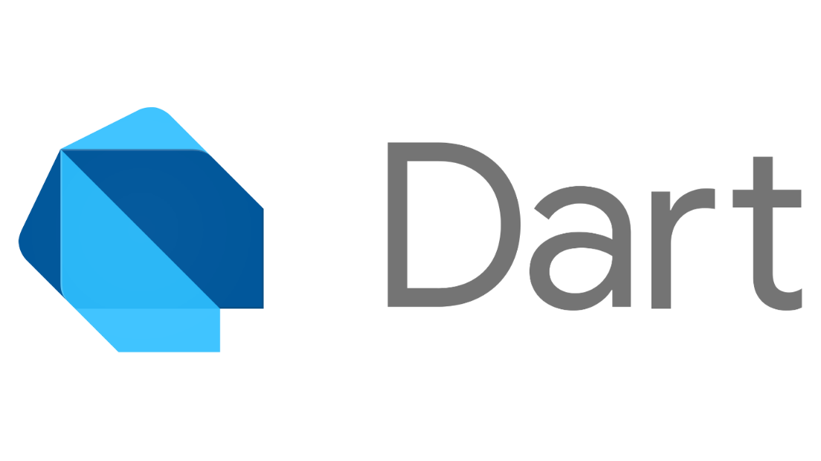

Langage de modélisation et la conception d’interface

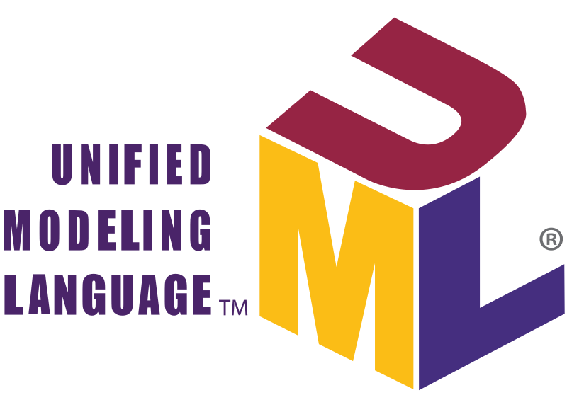 UML(Unified Modeling Language) : est un langage graphique utilisé pour concevoir et visualiser des applications, des page web, …., aussi il dispose plusieurs fonctionnalité comme Use Case, Le prototypage, le diagarmme de séquence, …

Figma : une application de coneption d’interfaces utilisateur(UI), qui permet de prototyper, collaborer sur des application, web, ….

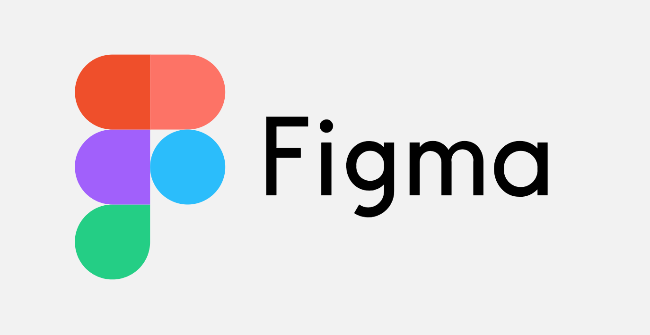

FrameWork

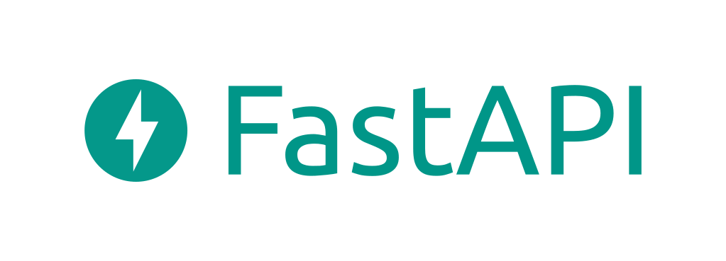 FastApi : est un framework web Python, offrir une expereience de developpemnet repide, productive et securisée, Asynchronisme et Performances

IDE

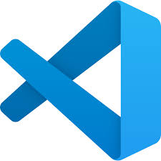Visual Studio Code(VSC) : est un puissant et polyvalent **éditeur de code source** développé par Microsoft. C'est une application **multiplateforme**, ce qui signifie qu'elle fonctionne parfaitement sur les systèmes d'exploitation Windows, macOS et Linux.

MySQL Workbench**: c’est un outil visuel unifié** conçu spécifiquement pour travailler avec MySQL, l'un des systèmes de gestion de bases de données relationnelles les plus populaires.

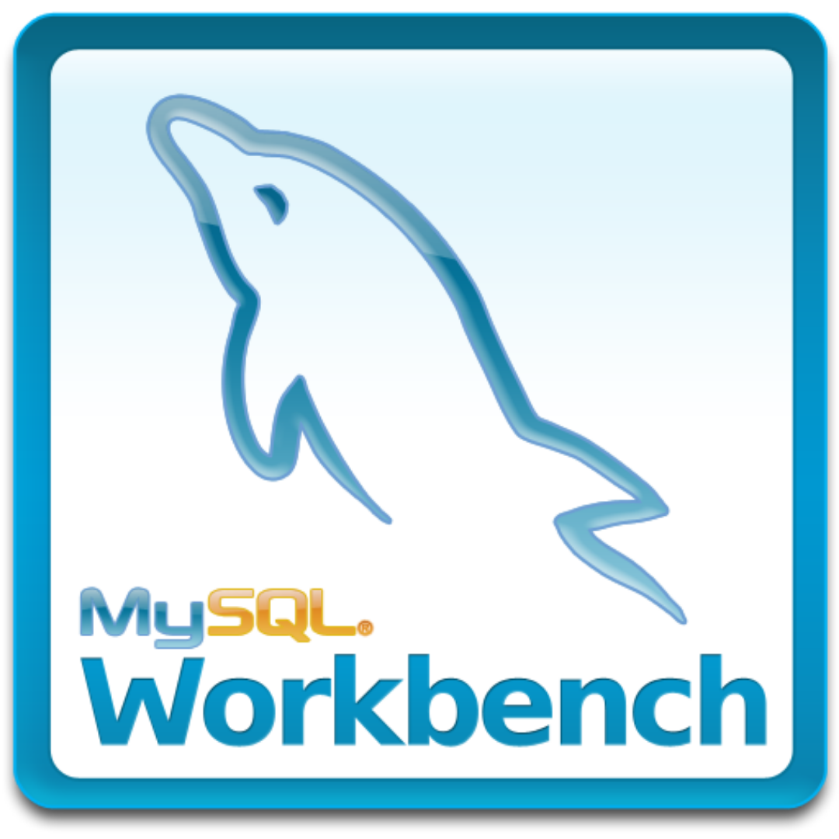

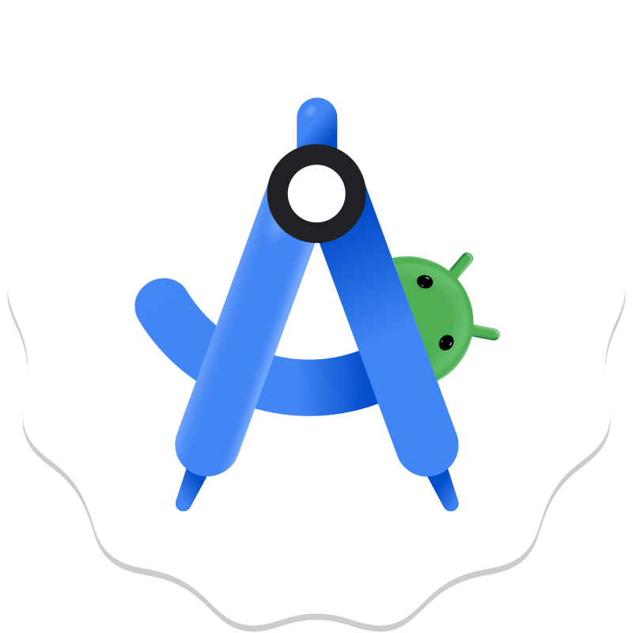 Android Studio : est un IDE complet et riche en fonctionnalités qui offre un environnement de développement efficace et centralisé pour les développeurs d'applications Android. Il rationalise le processus de développement en regroupant tous les outils nécessaires sous un même toit, vous permettant de vous concentrer sur la création d'applications mobiles Android exceptionnelles